东南大学
BJSL0022 程序设计基础及语言I-12
2026-2027学年秋季，授课教师 邱远
作业要求
1. 作业需要在规定时间前，即实验课当周周日的17:59分之前提交，以收到邮件时间为准。若有迟交，按每小时5分进行扣分（向上取整）；超过20小时则本次作业得分为0分。
2. 完成的作业发送至助教朱老师，邮箱：508088052@qq.com
(1) 邮件标题：[CPP] 学号+姓名+实验编号，英文方括号，例子如下
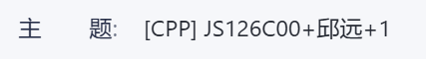
(2) 邮件附件为一个zip文件，文件名为学号+姓名+编号，包含完整h/cpp文件
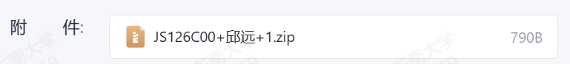
(3) zip文件夹中的每个文件命名，依据当次实验要求
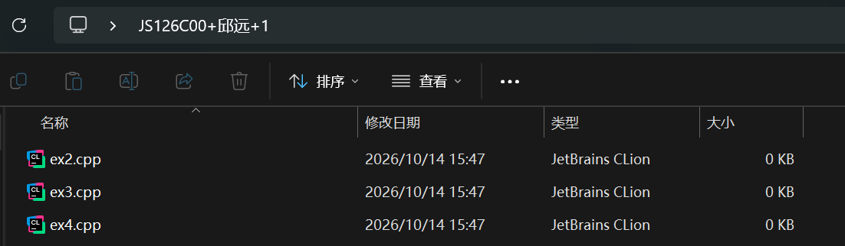
若存在任何与格式不一致的情况，都可能导致扣分。
3. 提交的代码若无法编译，则每需要修改一处扣10分
4. 在此基础上，若有无法通过的测试输入，按难易度进行扣分

